**“优质粮食工程”项目库系统**

**用户使用手册**

**紫光软件系统有限公司**

**2019年7月7日**

目录

1. 系统使用角色 1

2. 系统使用流程 4

2.1. 系统登录地址 5

2.2. 系统首页说明 6

2.3. 项目申报 6

2.4. 项目审核 7

2.5. 强制删除项目 8

2.6. 项目进度填报 9

2.7. 项目跟踪督办 10

2.7.1. 督办 10

2.7.2. 我的督办 11

2.7.3. 上级督办 12

2.8. 进度报表 13

2.9. 项目资源池 14

2.9.1. 储备项目 14

2.9.2. 建设项目 15

2.9.3. 决策分析 16

3. 系统基础设置（系统管理） 17

3.1. 角色管理 17

3.2. 单位管理 17

3.3. 用户管理 18

3.4. 字典管理 19

# 系统使用角色

本系统共分4大类用户角色，包括项目信息填报角色、项目审核角色、项目进度督办角色和管理员角色，其中除管理员角色外的3类角色又各自分为粮食产后服务体系项目、质检项目、好粮油项目三类子角色。

一般情况下1个用户只承担一种角色，这种情况下该用户只可查看所承担角色的系统功能模块；如有特殊情况下1个用户只承担多种角色，这种情况下该用户就可以查看所承担多种角色的系统功能模块。

每种角色说明如下：

|  |  |  |
| --- | --- | --- |
| **角色** | | **角色主要操作说明** |
| **项目信息填报角色** | **粮食产后** | 1.负责粮食产后服务体系项目的申报； 2.在项目经逐级审核通过后，本角色可填报粮食产后服务体系项目的实时进度和先建后补类项目的资金情况； 3.查看上级单位对本级单位粮食产后服务体系项目的督办信息； 4.查看本级单位的储备中和建设中粮食产后服务体系项目。 |
| **质检** | 1.负责质检项目的申报； 2.在项目经逐级审核通过后，本角色可填报质检项目的实时进度； 3.查看上级单位对本级单位质检项目的督办信息； 4.查看本级单位的储备中和建设中质检项目。 |
| **好粮油** | 1.负责好粮油项目的申报； 2.在项目经逐级审核通过后，本角色可填报好粮油项目的实时进度； 3.查看上级单位对本级单位好粮油项目的督办信息； 4.查看本级单位的储备中和建设中好粮油项目。 |
| **项目审核角色** | **粮食产后** | 1.负责审核下级单位填报的粮食产后服务体系项目； 2.查看上级单位对本级单位粮食产后服务体系项目的督办信息； 3.可督办下级单位的粮食产后服务体系项目； 4.可办结本级单位发送的督办信息； 5.查看本级单位的储备中和建设中粮食产后服务体系项目。 |
| **质检** | 1.负责审核下级单位填报的质检项目； 2.查看上级单位对本级单位质检项目的督办信息； 3.可督办下级单位的质检项目； 4.可办结本级单位发送的督办信息； 5.查看本级单位的储备中和建设中质检项目。 |
| **好粮油** | 1.负责审核下级单位填报的好粮油项目； 2.查看上级单位对本级单位好粮油项目的督办信息； 3.可督办下级单位的好粮油项目； 4.可办结本级单位发送的督办信息； 5.查看本级单位的储备中和建设中好粮油项目。 |
| **项目进度督办角色** | **粮食产后** | 1.查看上级单位对本级单位粮食产后服务体系项目的督办信息； 2.可督办下级单位的粮食产后服务体系项目； 3.可办结本级单位发送的督办信息； 4.可自动生成、手动生成和查看粮食产后服务体系项目报表； 5.查看本级单位的储备中和建设中粮食产后服务体系项目； 6.可查看全国各类项目情况的统计分析图。 |
| **质检** | 1.查看上级单位对本级单位质检项目的督办信息； 2.可督办下级单位的质检项目； 3.可办结本级单位发送的督办信息； 4.可自动生成、手动生成和查看质检项目报表； 5.查看本级单位的储备中和建设中质检项目； 6.可查看全国各类项目情况的统计分析图。 |
| **好粮油** | 1.查看上级单位对本级单位好粮油项目的督办信息； 2.可督办下级单位的好粮油项目； 3.可办结本级单位发送的督办信息； 4.可自动生成、手动生成和查看好粮油项目报表； 5.查看本级单位的储备中和建设中好粮油项目； 6.可查看全国各类项目情况的统计分析图。 |
| **管理员角色** | **县级** | 具备除角色管理、单位管理、字典管理外的系统全部功能权限。 |
| **市级** | 具备除角色管理、字典管理外的系统全部功能权限。 |
| **省级** | 具备除角色管理、字典管理外的系统全部功能权限。 |
| **国家级** | 具备系统全部功能权限。 |
| 表1-1 角色功能说明  说明：储备中项目指已申报且处于审核过程中（省级审核未通过）的项目。建设中项目指经省级单位用户审核通过的项目。 | | |

每种角色具体可操作的系统功能详细列表如下：

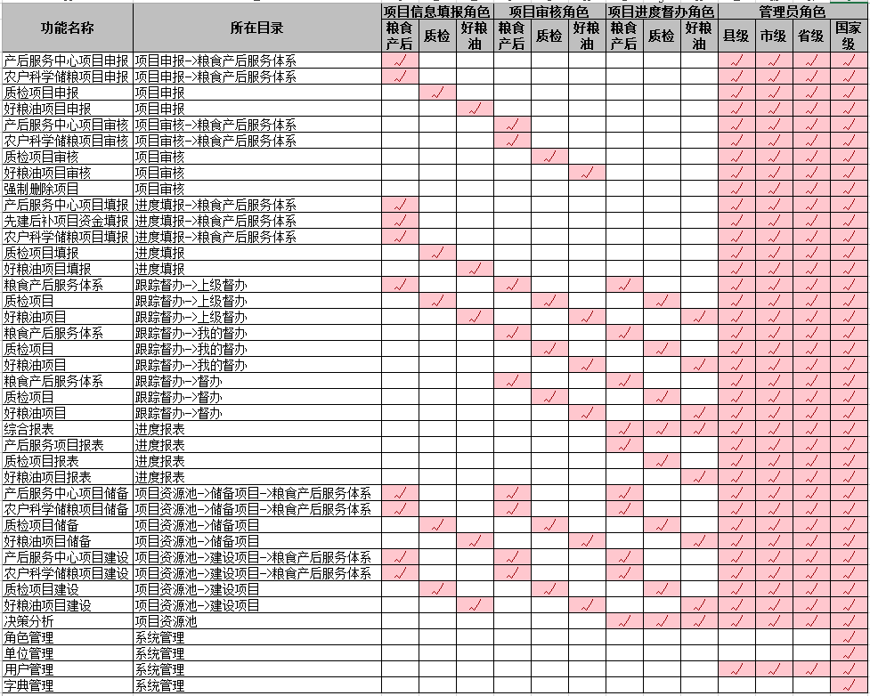表1-2 角色功能权限清单

# 系统使用流程

项目中主要包括项目申报流程、项目进度填报流程、项目督办跟踪流程，如下：



图2-1 项目申报流程



图2-2 项目进度填报流程



图2-3 项目进度督办流程

由于本系统中3大类项目的使用流程相同，故本系统使用流程说明以正定县项目申报和建设为假设场景、以粮食产后服务体系类项目为例进行详细描述。其他两类参照本类项目。

## 系统登录地址

在浏览器（推荐谷歌、火狐，IE11以上）中输入本系统地址：<http://106.3.145.69:48003/sys/index> 。

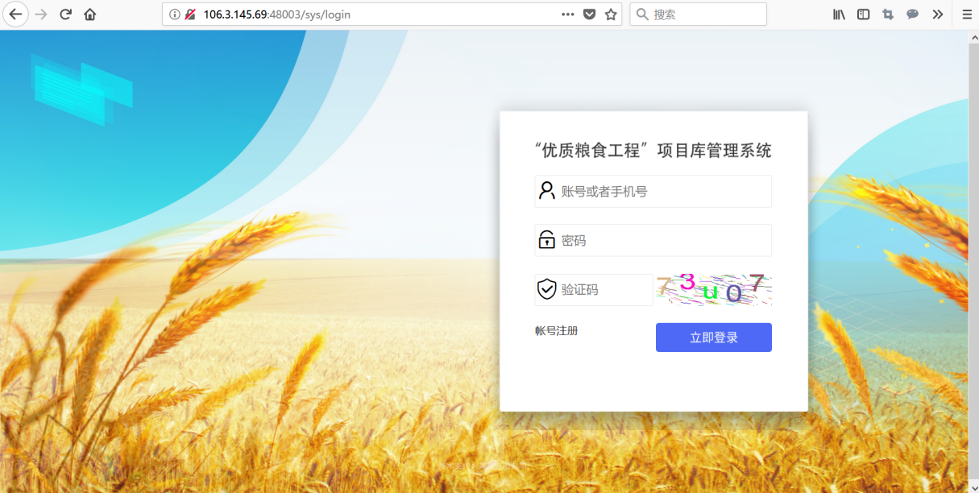

图2-4 系统登录页

用户在本页面点击“帐号注册”，如下页面，在填写用户注册信息后点击“注册”提交信息。在单位管理员审核通过后方可登录（参见3.4用户管理）。

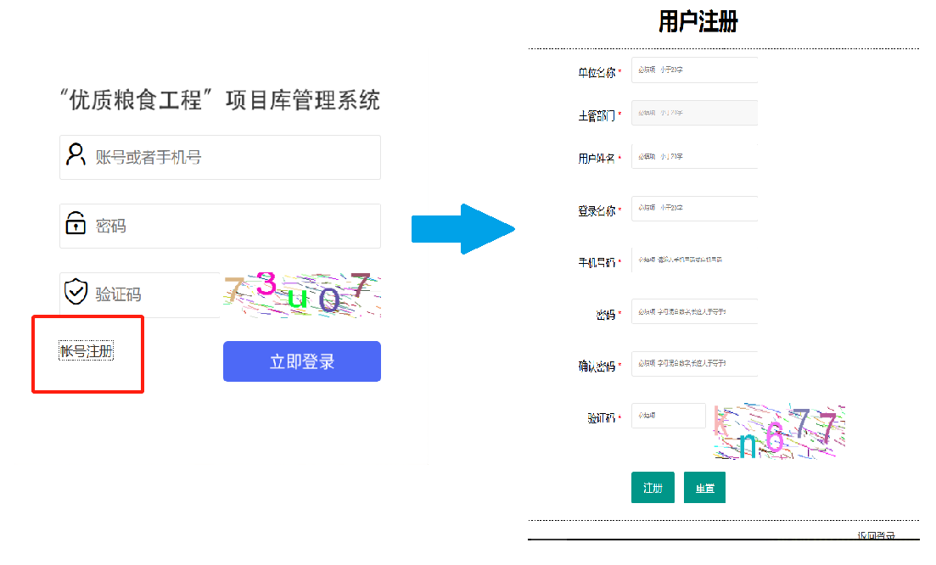

图2-5 用户注册页

如果管理员已分配帐号（参见3.4用户管理），登录页面输入用户名、密码和验证码，点击“登录”进入系统首页。

## 系统首页说明

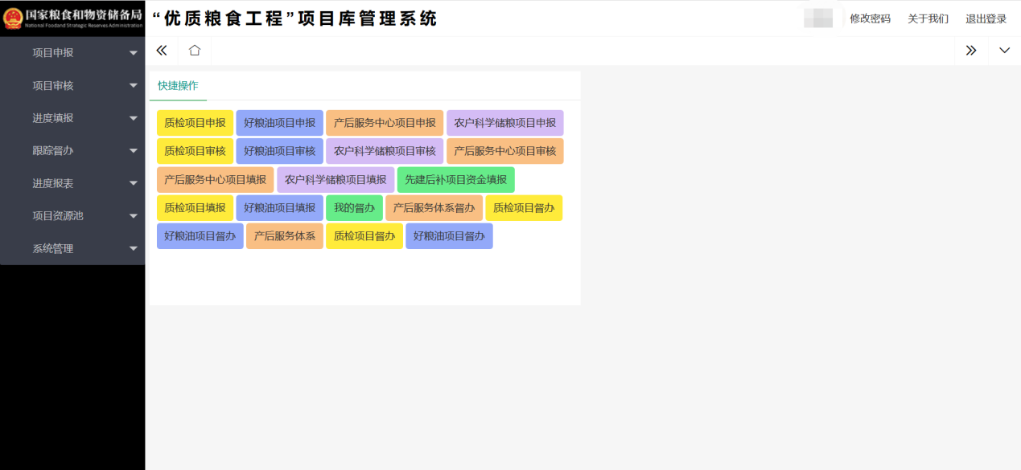

图2-6 系统首页页

系统首页共分三大区域：

1.左侧菜单区：用户可根据不同的权限查看不同的菜单，通过菜单进入不同页面；

2.中央操作区：主要包括快捷操作和各类消息提醒，点击快捷操作按钮同样可进入各系统页面，各类消息提醒在没有数据时不显示，有数据时自动显示，包括待办信息、上级督办信息和进度提醒信息；

3.个人信息区：主要包括登录用户名、修改密码、退出登录等。点击登录用户名可查看当前用户基本信息，点击“修改密码”进入相应操作页面。点击“退出登录”当前用户退出系统。

## 项目申报

**场景说明：**正定县需建设某粮食产后服务体系类项目，则在建设该项目前需在本系统中进行申报。

**操作步骤：**

1. 在项目申报->粮食产后服务体系->产后服务中心项目申报页面中点击“添加”，现实项目申报页面；
2. 填写完项目基本信息，选择“是否提交”为是（如暂不需提交审核可选择为否），点击“保存”即可将项目申报信息转交给直接上级单位审核。

操作页面如下：

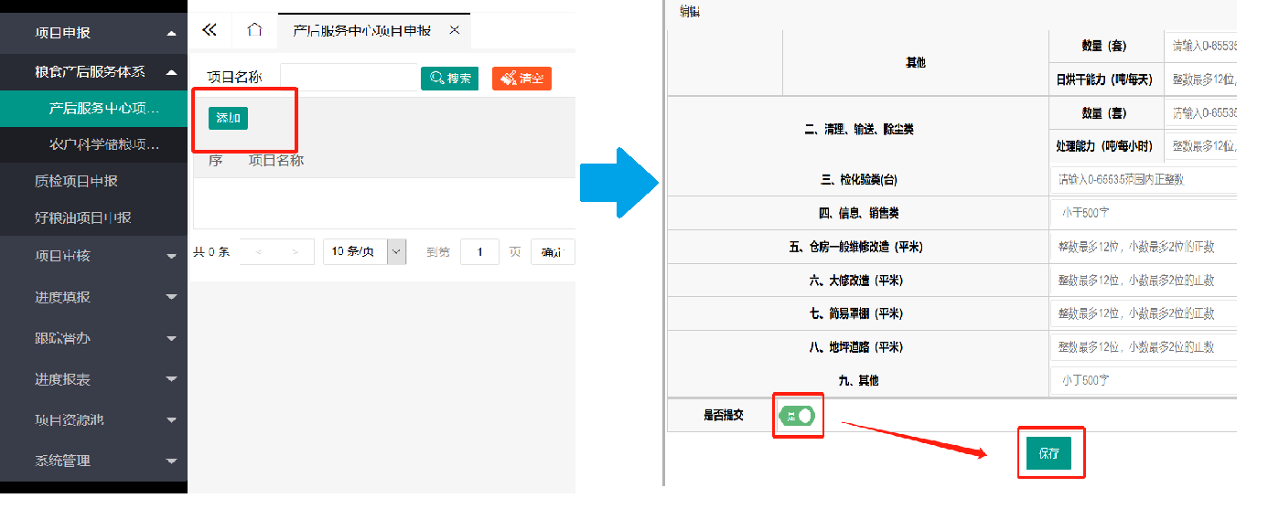

图2-7 项目申报图示

## 项目审核

**场景说明：**正定县提交项目申报信息后，正定县的上级管理单位石家庄市、河北省分别对项目申报进行进行审核，即石家庄市审核通过后提交河北省继续审核。

注：一般审核流程为项目申报的上级单位逐级审核，逐级驳回；但如省级单位自己提报的项目由省级进行审核。省级审核通过后即认为项目批准，可开始填报项目进度信息

**操作步骤：**

1. 通过项目审核->粮食产后服务体系->产后服务中心项目（也可点击快捷操作“产后服务中心项目审核” 或首页产后服务审核待办中）查看项目列表，点击需要审核项目的操作列中的“审核”，进入项目审核页面；
2. 查看项目基本信息并可修改部分项目信息，点击“审核”标签，输入审核意见，选择“审核结果”为通过（如需驳回项目申请可选择为驳回），点击“保存”即可将审核完成该项目（如果当前用户为省级，则项目完成审核流程，项目申报单位进入项目进度填报流程）。

操作页面如下：

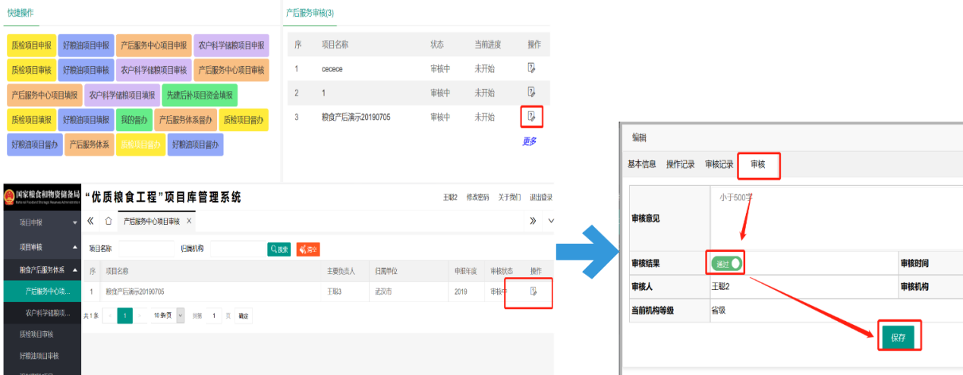

图2-8 项目审核图示

## 强制删除项目

**场景说明：**正定县提交项目申报信息后，发现项目申报信息有误，查看到当前项目正处于审核流程（指未通过省级审核），联系正定县管理员用户进行强制删除项目。

**操作步骤：**

1. 通过项目审核->强制删除项目查看项目列表，点击需要删除项目的操作列中的“删除”。

操作页面如下：

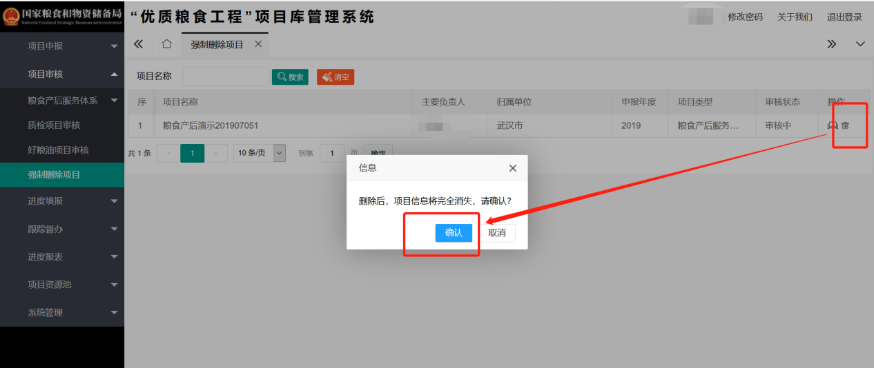

图2-9 项目强制删除图示

## 项目进度填报

**场景说明：**正定县提交项目申报信息分别经石家庄和河北省审核通过，正定县相关项目负责人每月填报项目进度信息。正定县上级单位如石家庄、河北省、国家局可查看该项目的进度信息。

**操作步骤：**

1. 通过进度填报->粮食产后服务体系->产后服务中心项目（也可点击快捷操作“产后服务中心项目填报” 或待办）查看项目列表，点击需要填写进度项目的操作列中的“填报”，进入项目进入填报页面；
2. 点击“进度信息”标签，按页面提示输入项目当月资金进度情况，选择“是否”为是（如暂不需提交可选择否），点击“保存”即可将项目的本月资金进度信息提交。

注：“是否提交”选择是：则数据有效，保存后不可编辑，否：不计入有效的资金统计信息中；“建设阶段”选择“已投入使用”且提交后保存后该项目不再允许填报进度。

操作页面如下：

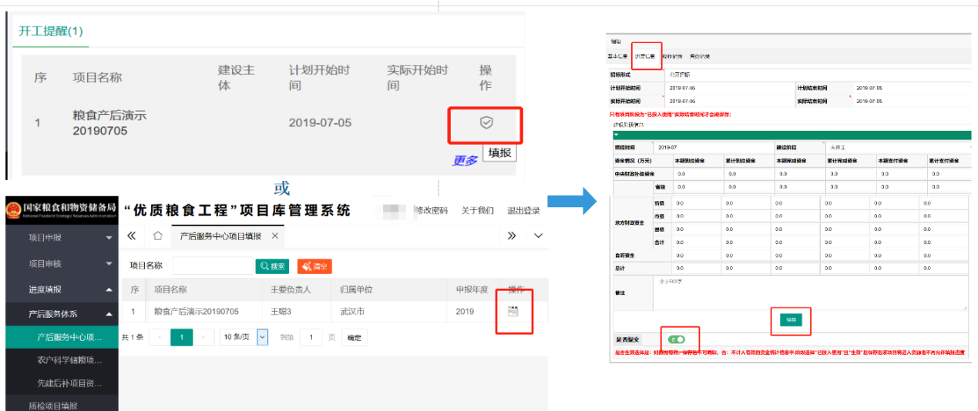

图2-10 项目进度填报图示

## 项目跟踪督办

### 督办

**场景说明：**正定县XX项目正处于项目进度填报阶段，石家庄、河北省、国家局用户查看该项目的进度信息发现本月未填报进度，对正定县XX项目进行督办。

注：督办只能对下级单位项目进度进行督办。

**操作步骤：**

1. 通过跟踪督办->督办->粮食产后服务体系项目督办（也可点击快捷操作“产后服务中心项目督办”）查看项目列表，点击需要督办的项目操作列中的“督办”，进入项目督办页面；
2. 点击“督办”标签，按页面提示输入需督办内容，点击“保存”即可将项目督办信息发送给相关单位。

操作页面如下：

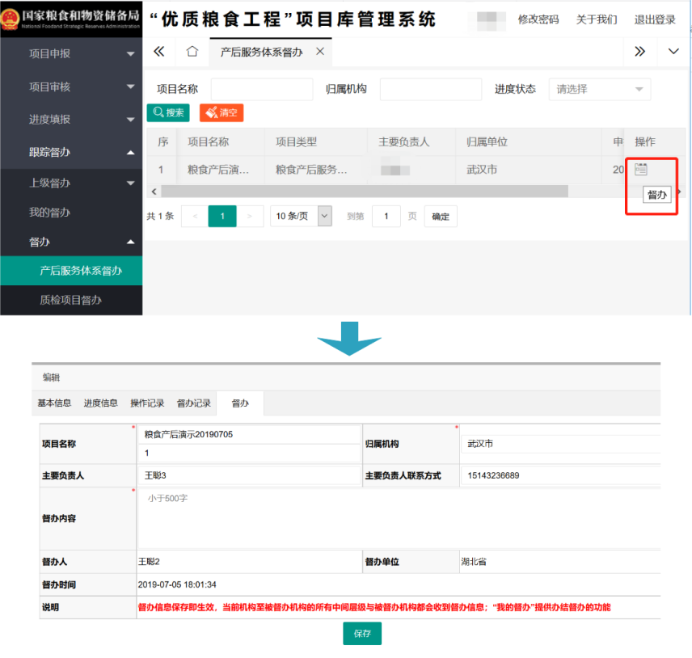

图2-11 督办图示

### 我的督办

**场景说明：**石家庄、河北省、国家局用户对正定县XX项目进行督办后，在我的督办中查看和办结发送的督办信息。

**操作步骤：**

1. 通过跟踪督办->我的督办（也可点击快捷操作“我的督办”）查看项目列表，点击需要办结的项目操作列中的“办结”，将项目督办信息办结。

操作页面如下：

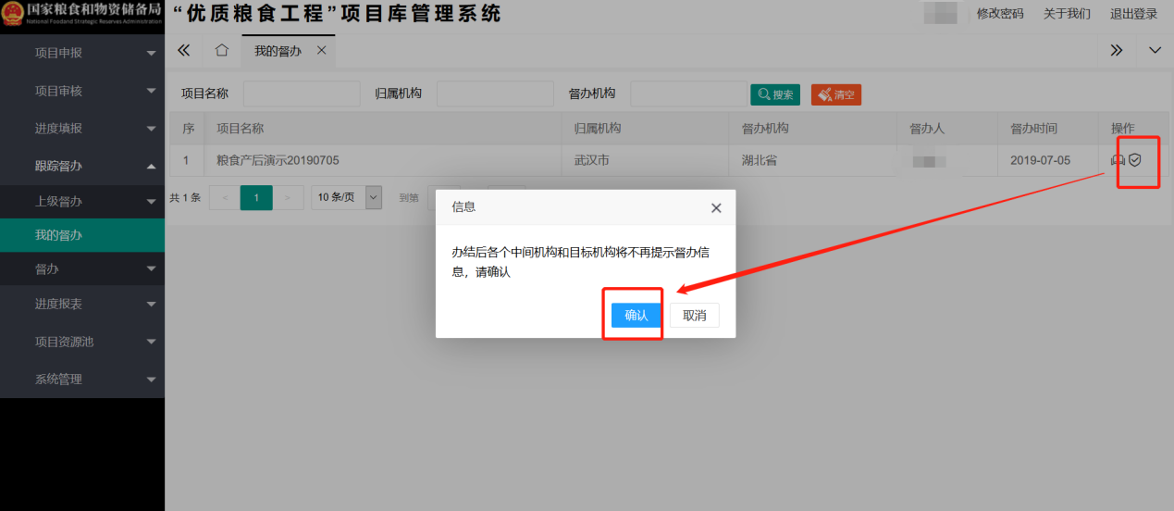

图2-12 我的督办办结图示

### 上级督办

**场景说明：**正定县XX项目正处于项目进度填报阶段，石家庄、河北省、国家局用户查看该项目的进度信息发现本月未填报进度，对正定县XX项目进行了督办，正定县用户在“上级督办”中查看到督办信息。

注：如河北省督办，则石家庄和正定县可查看该督办信息；如国家局督办，则河北省、石家庄、正定县用户均可查看该督办信息

**操作步骤：**

1. 通过跟踪督办->上级督办->粮食产后服务体系项目督办->产后服务中心项目（也可点击快捷操作“粮食产后服务体系项目督办（上级）”）查看项目列表，点击需要查看督办信息项目的操作列中的“查看项目详情”，进入项目详情查看。

操作页面如下：

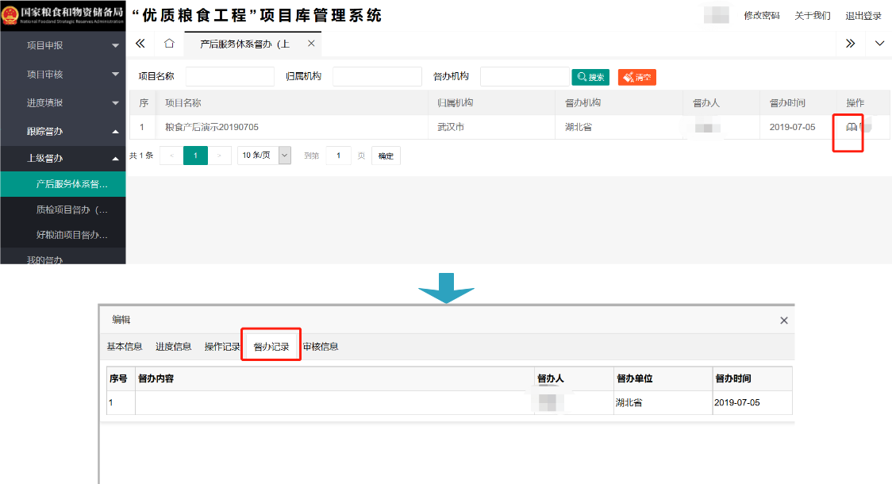

图2-13 查看上级督办信息图示

## 进度报表

**场景说明：**国家局用户查看本月全国粮食产后服务体系项目整体进度情况。

**操作步骤：**

1. 通过进度报表->粮食产后服务体系项目报表查看自动生成的项目报表，也可通过点击“手动生成当前报表”生成最新的项目统计报表；
2. 点击需要查看项目报表的操作列中的“查看”，进入项目报表详情查看页面。

操作页面如下：

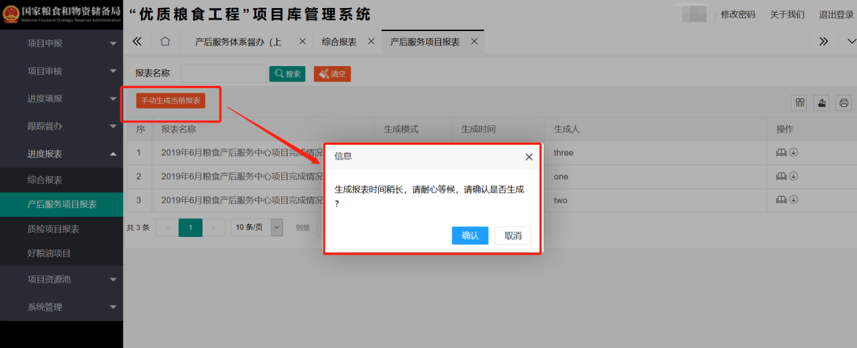

图2-14 手动生成项目报表图示

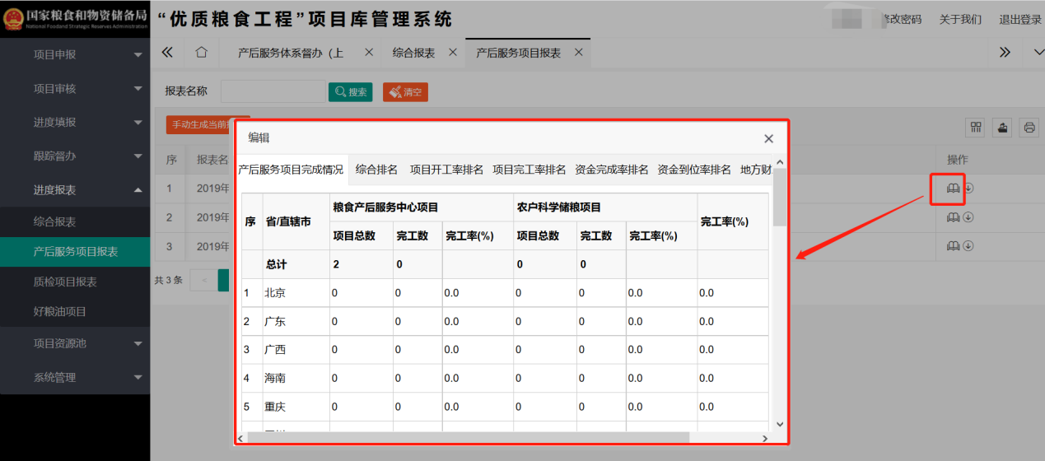

图2-15 查看项目报表图示

## 项目资源池

### 储备项目

**场景说明：**正定县、石家庄、河北省、国家局用户查看粮食产后服务体系项目储备情况。

注：储备项目指已申报且处于审核过程中（省级审核未通过）的项目。

**操作步骤：**

1. 通过项目资源池->储备项目->粮食产后服务体系查看粮食产后服务中心类项目的储备情况（根据登录用户不同查看项目数量的权限不同，当前用户可查看本单位及下级单位的储备项目）；
2. 点击需要查看项目报表的操作列中的“查看”，进入项目报表详情查看页面。

操作页面如下：

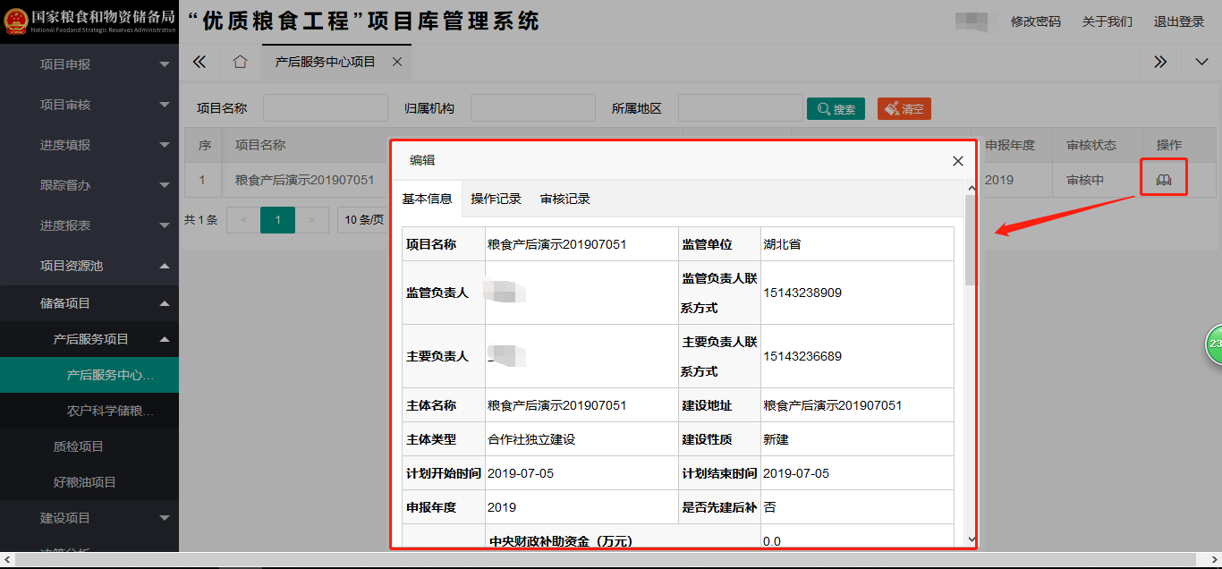

图2-16 储备项目查看图示

### 建设项目

**场景说明：**正定县、石家庄、河北省、国家局用户查看粮食产后服务体系项目建设情况。

注：建设项目指经省级单位用户审核通过的项目。

**操作步骤：**

1. 通过项目资源池->建设项目->粮食产后服务体系查看粮食产后服务中心类项目的建设情况（根据登录用户不同查看项目数量的权限不同，当前用户可查看本单位及下级单位的建设项目）；
2. 点击需要查看项目报表的操作列中的“查看”，进入项目报表详情查看页面。

操作页面如下：

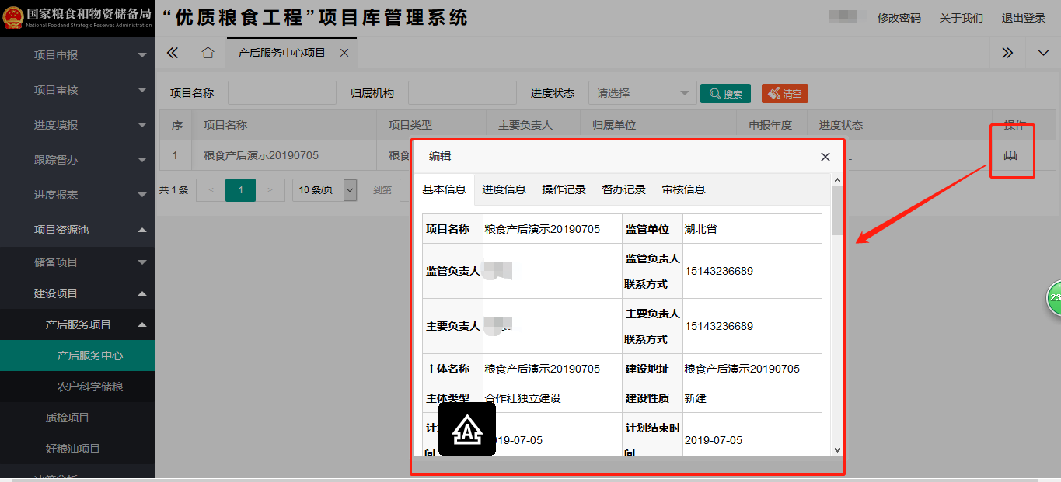

图2-17 建设项目查看图示

### 决策分析

**场景说明：**国家局用户查全国项目统计及资金进度统计情况。

**操作步骤：**

1. 通过项目资源池->决策分析查看全国各类项目的建设进度及统计情况；
2. 可根据全部、储备中、进行中（建设中）进行项目的查询；
3. 点击需要查看的省份，可钻取单个省份进行查询。

操作页面如下：

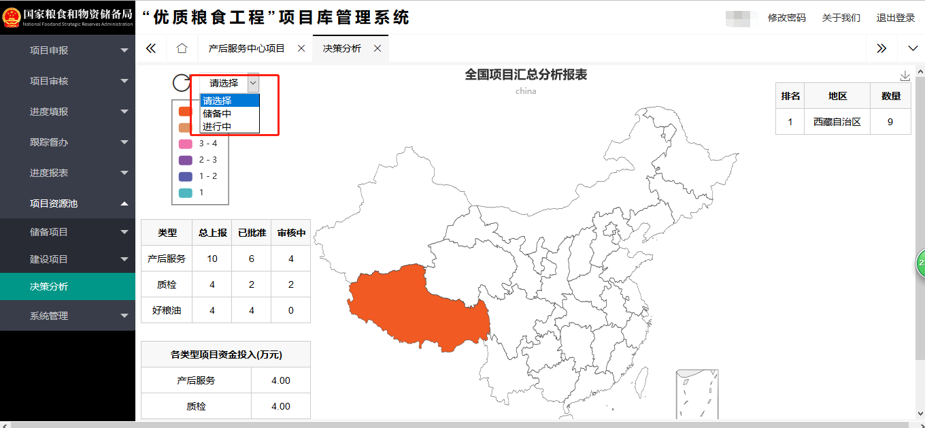

图2-17 决策分析查看图示

# 系统基础设置（系统管理）

## 角色管理

**场景说明：**本模块主要为管理员用户设置各角色菜单权限。各角色菜单权限及说明请参照1.系统使用角色。。

**操作步骤：**

1. 通过系统管理->角色管理中添加或修改不同角色的系统菜单权限；
2. 点击“添加”或需修改角色的操作列中的“编辑”，进入角色的设置页面。

用户角色设置如下图：  
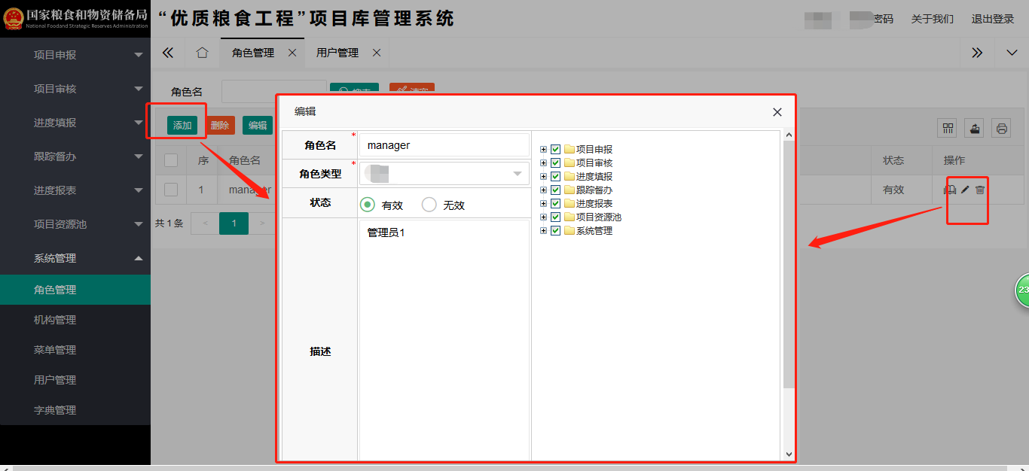

图3-1 角色管理图示

## 单位管理

**场景说明：**本模块主要为管理员用户设置各级单位名称，需注意不可添加单位内部门，否则会影响系统内用户数据权限。

**操作步骤：**

1. 通过系统管理->单位管理中直接选中本单位修改本单位的信息，点击“保存”。或点击“添加下级”添加下级单位信息。

单位管理如下图：

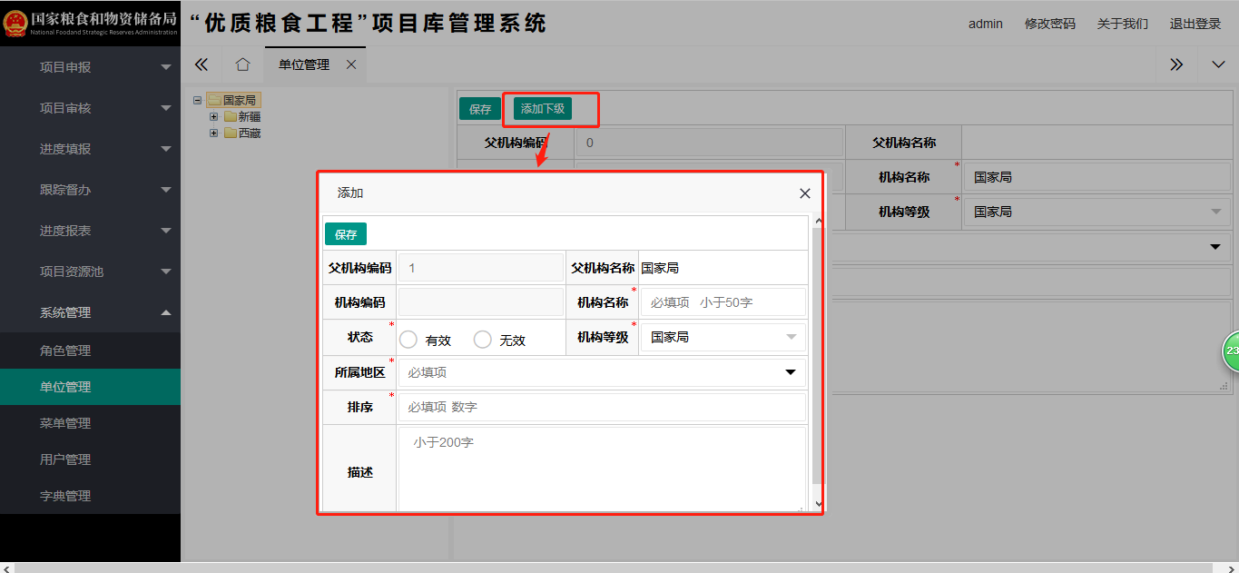

图3-2 单位管理图示

## 用户管理

**场景说明：**本模块主要为管理员用户添加和对新注册用户的审核，审核时只需修改用户的状态为“已审核”即可完成对用户的审核，审核通过后的用户才可登录系统。

**操作步骤：**

1. 通过系统管理->用户管理中直接添加用户信息，点击“保存”。或点击需修改用户的操作列中的“编辑”对用户信息进行审核或修

用户审核/编辑如下图：

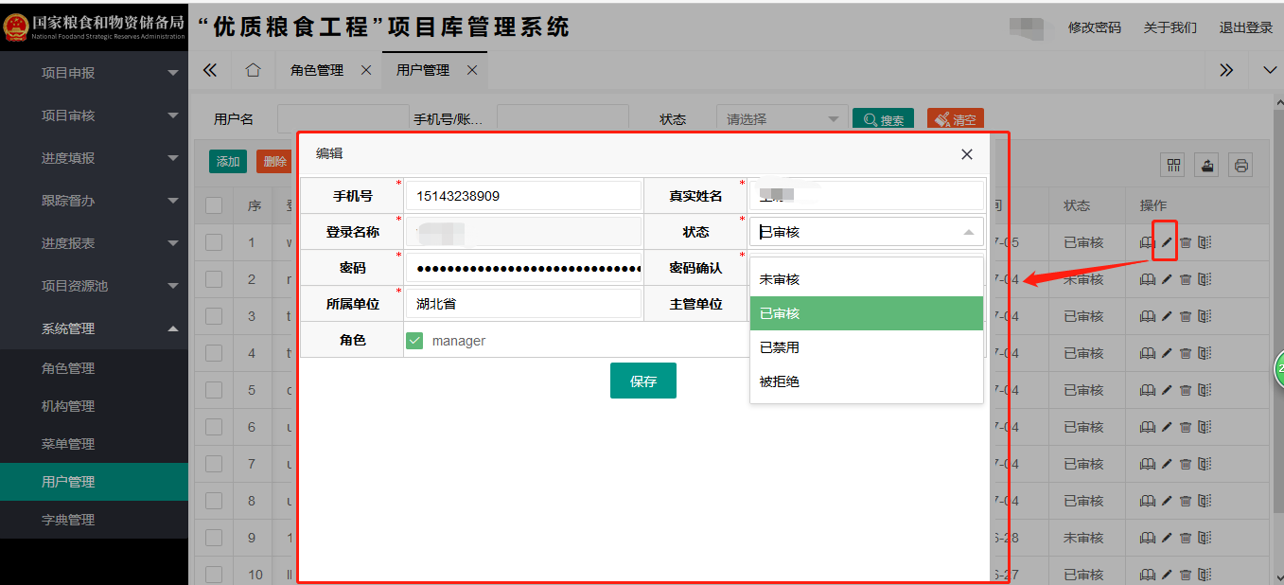

图3-3 用户管理图示

## 字典管理

**场景说明：**本模块主要为管理员用户对系统内使用的各项下拉框数据字典的管理。

**操作步骤：**

1. 通过系统管理->字典管理中选择需要编辑的字典进行添加（注已经选择有效的字典数据不可删除，删除会影响历史数据）。

用户审核如下图：

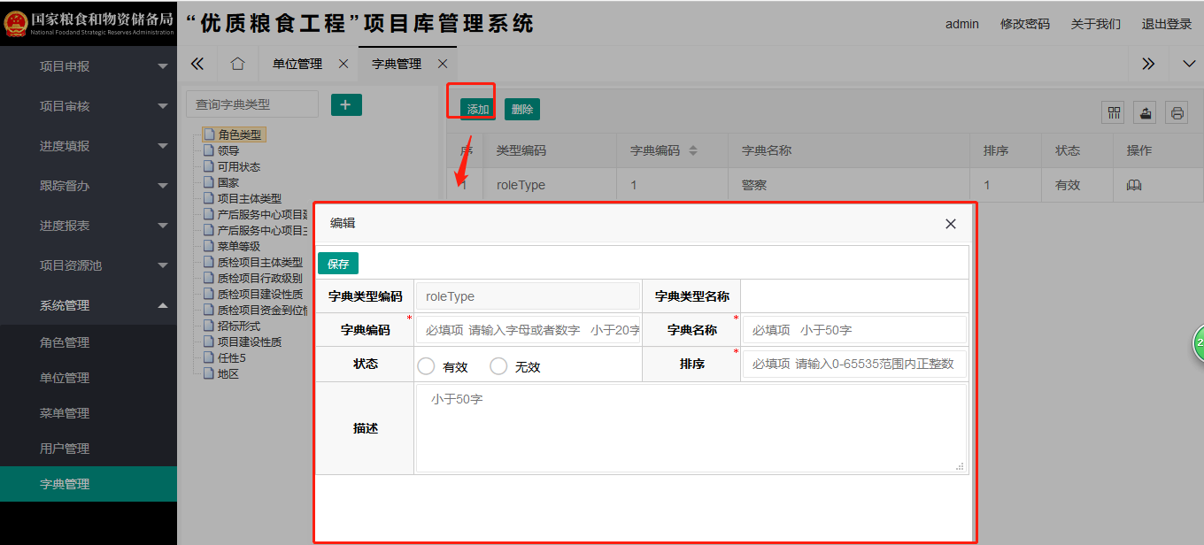

图3-4 字典管理图示